# Руководство пользователя «Информационной системы сбора и анализа данных»

**Общие положения 1**

**1. Требования к регистрации в системе 1**

**2.** **Установка средств криптографической защиты и «DTLP-EDS».** **2**

**3. Регистрация 8**

**4. Авторизация 11**

**5. Восстановление пароля 11**

**6. Заполнение формы опроса 12**

**7. Отправка формы опроса 15**

**8. Возможные проблемы 15**

## Общие положения

Система сбора предназначена для сбора информации о различных цифровых показателях от пользователей. Цель опроса – сбор и анализ информации об уровне цифрового развития отраслей экономики и АТЕ.

В данном руководстве будут описаны подробные шаги, необходимые для успешного прохождения опроса.

## Требования к регистрации в системе

* 1. Убедитесь в наличии физического ключа электронной цифровой подписи (далее – ЭЦП), служащее средством аутентификации респондентов (на моменте регистрации).
  2. Убедитесь, что у Вас есть стабильное Интернет-соединение, чтобы избежать потери данных или проблем с отправкой формы опроса.
  3. Проверьте, соответствуют ли технические характеристики устройства минимальным требованиям платформы, предоставляющей опрос*.

*\*Процессор: Pentium 4, 1.8 ГГц и выше. Возможно использование эквивалентных процессоров архитектуры x86 с соответствующей производительностью;*

*Оперативная память: 4 Гб или выше;*

*Видеокарта: аппаратная поддержка OpenGL, 128 Мб видеопамяти;*

*ОС Windows 8 и выше.*

* 1. Убедитесь, что на Вашем устройстве установлены актуальные версии программных средств криптографической защиты информации, установлен менеджер сертификатов и импортирован сертификат.
  2. Убедитесь, что установлена программа [DTLP-EDS](https://poll.giprosvjaz.by:3335/files/dtlp-eds-install.exe) (установка – пункт 2).
  3. Убедитесь, что установлены актуальные обновления компонентов системы. Востребованными для системы считаются последние компоненты Java для корректного запуска и отображения содержимого страниц. Установить последние компоненты можно по [ссылке](https://www.java.com/ru/download/) (пункт 2.4.2).

# Установка средств криптографической защиты и [«DTLP-EDS»](https://poll.giprosvjaz.by:3335/files/dtlp-eds-install.exe).

DTLP.EDS– Специализированное ПО для проведения криптографических операций на компьютере пользователя. Требуется для возможности использования ЭЦП в Вашем браузере.

* 1. **Требования для** [**ПО «DTLP-EDS**](https://poll.giprosvjaz.by:3335/files/dtlp-eds-install.exe)**»:**
* Наличие ключа ЭЦП;
* Установленный «Комплект абонента Авест»;
* Импортированный сертификат через персональный менеджер сертификатов, согласно инструкции НЦЭУ [«ПРОГРАММНЫЙ КОМПЛЕКС «ПЕРСОНАЛЬНЫЙ МЕНЕДЖЕР СЕРТИФИКАТОВ АВЕСТ»»](https://nces.by/wp-content/uploads/AvPCM_%D0%A0%D0%9E%D0%BF.pdf) AvPCM (с.24, с.83).
  1. **Подготовка к установке**
* Если для регистрации используется компьютер, на котором уже использовалась цифровая подпись и установлен «***комплект абонента Авест»,*** можно переходить к импорту сертификата в персональный менеджер (рисунок 1) и установкеПОDTLP-EDS***.***

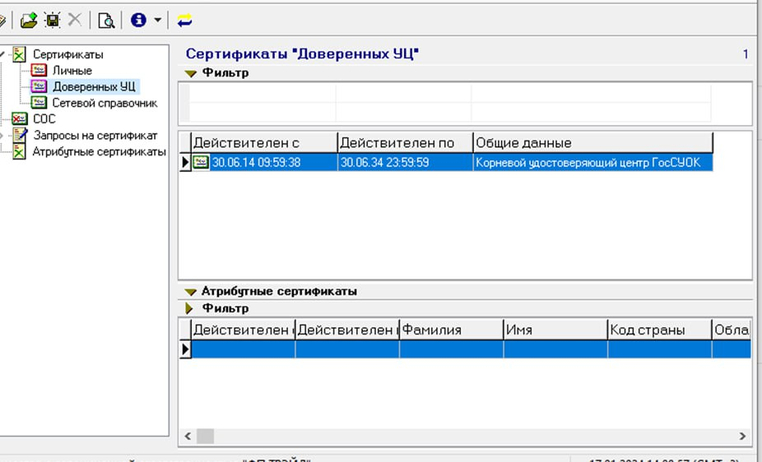

Рисунок 1 – Окно импорта сертификата

* Если на компьютере ранее не использовалась ЭЦП, необходимо установить актуальные версии программных средств криптографической защиты информации: «Криптопровайдер Avest CSP / Avest CSP Bel» и «Персональный менеджер сертификатов АВЕСТ». <https://avest.by/crypto/csp.html>

*Будьте внимательны при скачивании и установке ПО,* *название носителя указано на обратной стороне физического USB-носителя ЭЦП.*

**Инструкции по установке и настройке предоставляются удостоверяющим центром вместе с сертификатом открытого ключа ЭЦП**.

* 1. **Установка и запуск программы «DTLP-EDS»**
* *Перед установкой необходимо удостовериться в выполнении пункта 2.2, подключении физического ключа к компьютеру, и наличии актуальных версий ЭЦП в менеджере сертификатов (войти с авторизацией / сервисы / обновить СОС и сертификаты).*
* Скачать файл DTLP-EDS (<https://poll.giprosvjaz.by:3335/files>) или по ссылке под кнопкой «АВТОРИЗАЦИЯ» на странице <https://poll.giprosvjaz.by:3335/> в папку «ЗАГРУЗКИ».
* 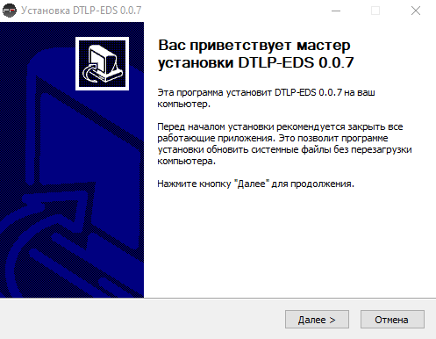Открыть файл [«DTLP-EDS»](https://poll.giprosvjaz.by:3335/files/dtlp-eds-install.exe) в папке «ЗАГРУЗКИ» для дальнейшей установки (рисунок 2) (**Установка производится с правами администратора – нажмите дополнительно и разрешите внесение изменений (разрешить или нажать дополнительно и разрешить), если появится уведомление посередине экрана на этом этапе (рисунок 3)):**

Рисунок 2 – Установка «DTLP-EDS»

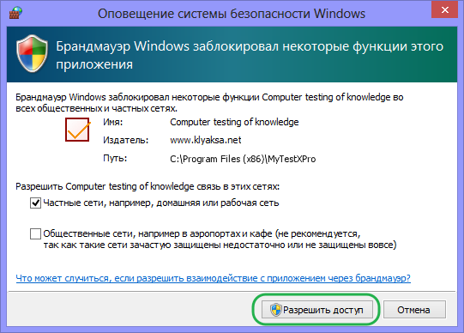

Рисунок 3 – Оповещение системы безопасности (могут быть вариации окна)

* Указать место установки приложения: (C:\Program Fikes (x86)\DTLP-EDS) (рисунок 4).

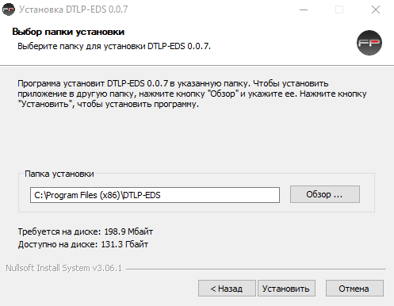Рисунок 4 – Указание места установки «DTLP-EDS»

* Завершить установку нажатием кнопки «Готово» (рисунок 5).

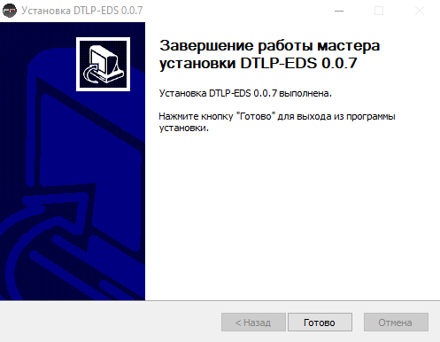Рисунок 5 – Завершение установки DTLP-EDS

**Запуск программы** происходит автоматически, если нет никаких ошибок. Для этого рекомендуется обратить внимание на правый нижний угол экрана, где появится уведомление об успешном запуске (рисунок 6) либо уведомление об ошибке запуска.

Могут возникать следующие проблемы при запуске:

* *Нет уведомления о запуске*

Если уведомление об успешном запуске после нажатия кнопки «ГОТОВО» не последовало, рекомендуется запустить программу следующими способами:

1) Пуск > DTLP-EDS;

2) C:\Program Files (x86)\ DTLP-EDS\ **Start.**

После запуска в области уведомлений отображается иконка сервиса, как отмечено на рисунке ниже (рисунок 6).

* *Уведомление об ошибке запуска (Java leng и т. п.)*

При появлении уведомления об ошибке запуска такого типа рекомендуется установить последние компоненты по [ссылке](https://www.java.com/ru/download/) при условии, что ОС Windows 8 и выше.

* *Уведомление об ошибке запуска (Недоступен на портах)*

При появлении уведомления об ошибке запуска, рекомендуется проверить место установки программы, а также удалить копии программы с рабочего стола, диска D, C, загрузок и других мест. Загрузить заново программу, и установить **1 раз** по адресу **C:\Program Files (x86)\ DTLP-EDS. При запросе «Дать разрешение данному приложению вносить изменения?» ответить «Разрешить»** (рисунок 3).

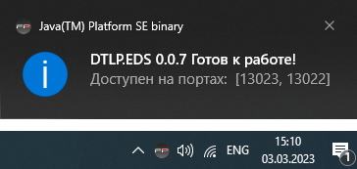

Рисунок 6 – Запуск приложения

## Регистрация

* 1. 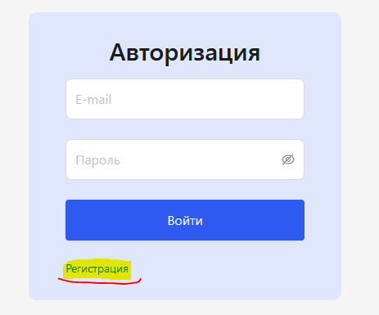Для участия в опросе необходимо зарегистрироваться на платформе, предоставляющей опрос (https://poll.giprosvjaz.by:3335/registration). В форме авторизация нажмите на ссылку «Регистрация» (рисунок 7).

Рисунок 7 – Кнопка регистрации

* 1. Перейдите на страницу регистрации и заполните необходимые данные, такие как УНП, наименование организации, юридический адрес, имя и фамилия ответственного лица, телефон для обратной связи, адрес электронной почты, пароль и его подтверждение (рисунок 8).

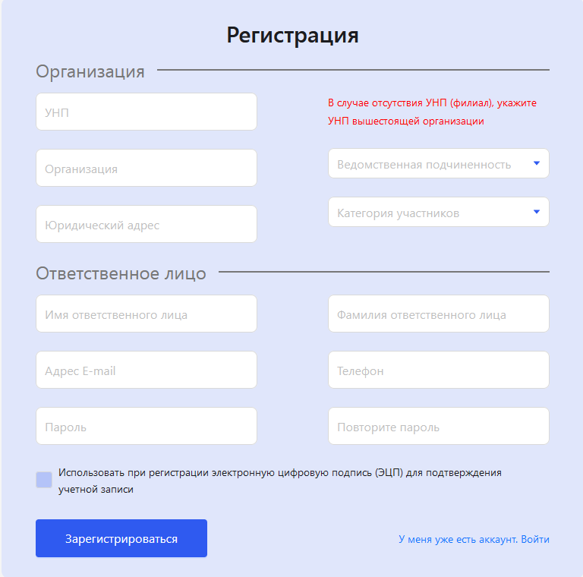Рисунок 8 – Форма регистрации

* 1. После заполнения данных, в представленных полях – «ведомственная подчиненность» и «категория участников» выберите подходящие Вам категории (рисунок 8).
  2. Выбор ведомственной подчиненности и категории
* Ознакомьтесь со списком доступных вариантов и выберите те, которые соответствуют Вашей организации или структуре. Рекомендуется руководствоваться *Методическими пояснениями*, которые размещены на странице <https://poll.giprosvjaz.by:3335/> под кнопкой «АВТОРИЗАЦИЯ».
* **Если Вы не уверены, какую ведомственную подчиненность выбрать, обратитесь к разделу «вопрос-ответ» или свяжитесь с администратором опроса.**
  1. Убедитесь, что Вы ввели достоверные данные, поскольку после регистрации и аутентификации с помощью ЭЦП данные нельзя будет редактировать, также они могут использоваться для обратной связи с Вами и для дополнительной идентификации Вас как участника опроса.
  2. **В поле «Адрес E-mail**» рекомендуется **внести данные** с помощью ввода на клавиатуре **(руками),** а не скопировать из почты и вставить в поле. Данные этого поля будут использоваться как логин при входе в систему.
  3. **В поле «Пароль» рекомендуется придумать собственный набор цифр и символов**, а не принимать предложенный браузером пароль. Данные этого поля будут использоваться как пароль при входе в систему.
  4. После заполнения данных, необходима аутентификация пользователя, которая осуществляется посредством ЭЦП. Еще раз убедитесь в наличии установленных актуальных версий программных средств криптографической защиты и [ПО «DTLP-EDS»](https://poll.giprosvjaz.by:3335/files/dtlp-eds-install.exe). Вставьте физический ключ ЭЦП в свободный порт персонального компьютера. В форме регистрации отметьте пункт «Использовать при регистрации электронную цифровую подпись (ЭЦП) для подтверждения учетной записи» и нажмите на кнопку «Зарегистрироваться».
  5. При соблюдении рекомендаций, после нажатия кнопки «Регистрация» всплывет окно «Подписание», в котором необходимо выбрать сертификат и ввести пароль от ЭЦП. После этого процесс регистрации и аутентификации будет завершен.
  6. ЭЦП и вышепредставленный набор ПО необходим только для регистрации. Форма опроса заполняется без ЭЦП, в том числе с возможностью заполнения на других устройствах под выбранным при регистрации логином (адресом E-mail) и паролем.
  7. Если у Вас возникли вопросы относительно вариантов ответа, обратитесь к разделу «вопрос-ответ» или свяжитесь с администратором опроса.

## Авторизация

* 1. После регистрации и аутентификации войдите в учетную запись, введя указанный при регистрации логин (адрес E-mail) и пароль в форму авторизации на главной странице (рисунок 9).
  2. После авторизации Вас перенаправит на вкладку «Главная» с часто задаваемыми вопросами.
  3. Для начала прохождения опроса необходимо перейти во вкладку «Опросы» и нажать на кнопку «Пройти опрос» (пункт 10).
  4. Во вкладке «Респонденты» публикуются списки организаций, прошедших опрос на момент какого-то времени (дата и время).

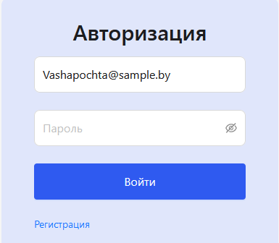Рисунок 9 – Форма авторизации

## Восстановление пароля

Если Вы забыли пароль или есть необходимость его замены, пароль ***можно изменить через форму регистрации***. Для этого Вам понадобится использовать тот же ключ ЭЦП, ввести повторно свои регистрационные данные и новый пароль, после чего нажать кнопку *«регистрация»*. После этого пароль будет изменен на указанный при процедуре изменения пароля.

## Заполнение формы опроса

* 1. После успешной авторизации Вы будете перенаправлены на страницу с формой опроса.
  2. Выберите актуальный опрос согласно своей категории и нажмите кнопку «Пройти опрос» (рисунок 10).
  3. Ознакомьтесь с вопросами, предоставленными на странице.
  4. При заполнении опросной формы до этапа отправки уже заполненные данные сохраняются и могут быть изменены. При отсутствии каких-то данных и необходимости их уточнения, Вы можете заполнить имеющиеся строки, закрыть опрос и, уточнив необходимые данные, вернуться к заполнению позже. **Будьте внимательны**, **после нажатия кнопки «Отправить» данные передаются на сервер, и возможность их редактирования перестает быть доступна.**
  5. Внимательно заполняйте форму, отвечая на каждый вопрос. В вопросах со * указаны дополнительные условия (рисунок 11). **Обратите внимание, что в вопросах 5.3.1.-5.3.5. при отсутствии значений может быть не выделена ни одна характеристика.**

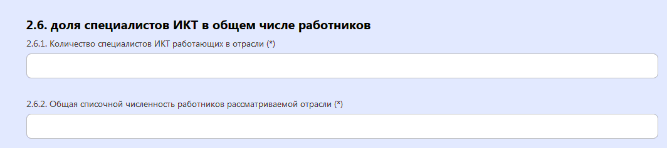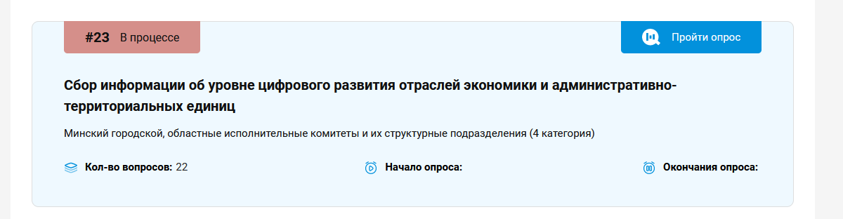Рисунок 10 – Форма выбора опроса

Рисунок 11 – Вариант вопроса со «*»

* 1. Выбор вариантов ответа. В опросной форме используются следующие типы вопросов:
     1. *Открытый вопрос* (рисунок 12). Для ответа на данный тип вопроса необходимо внимательно ознакомиться с представленной формулировкой и ввести нужную информацию, в данном случае число.

Рисунок 12 – Пример вопроса открытого типа

* + 1. *Закрытый дихотомический вопрос* (рисунок 13). Подразумевает только два варианта ответа, один из которых необходимо выбрать после ознакомления с представленной формулировкой.

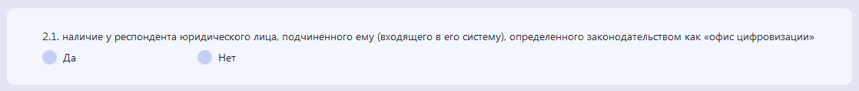Рисунок 13 – Пример дихотомического вопроса

* + 1. *Закрытый вопрос с оценкой* (рисунок 14). В данном типе вопроса оценивание производится по 5-бальной системе, необходимо выставить оценку от 0 до 5, где:

0 баллов: отсутствие данных / данные не предоставлены;

1 балл: утвержден соответствующий план / стратегия / программа и т. п. внедрения ИКТ-решения;

2 балла: завершен этап приобретения / разработки соответствующих ИКТ-решений;

3 балла: внедрены соответствующие ИКТ-решения;

4 балла: ИКТ-решения обеспечивают поддержку бизнес-процессов;

5 баллов: получен результат от внедрения соответствующих ИКТ-решений.

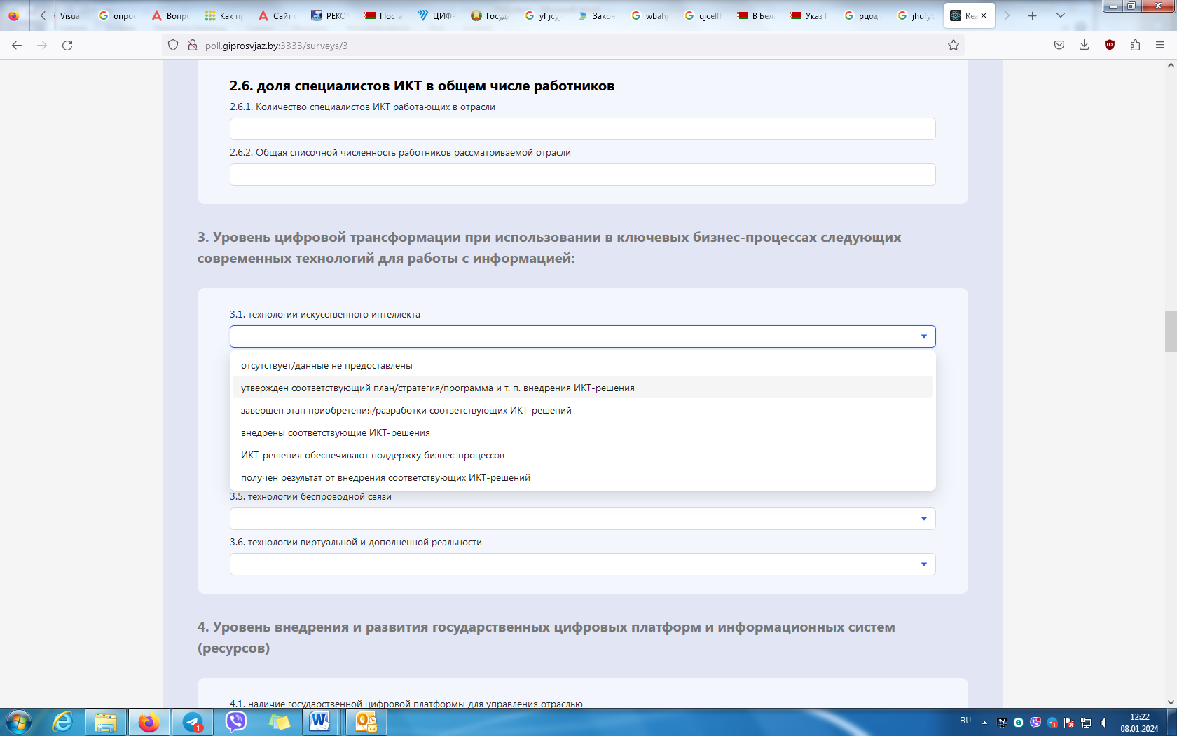Каждый вышестоящий балл, подразумевает, что условия оценивания более низких баллов также выполнены.

Рисунок 14 – Пример вопроса с оценкой

* + 1. *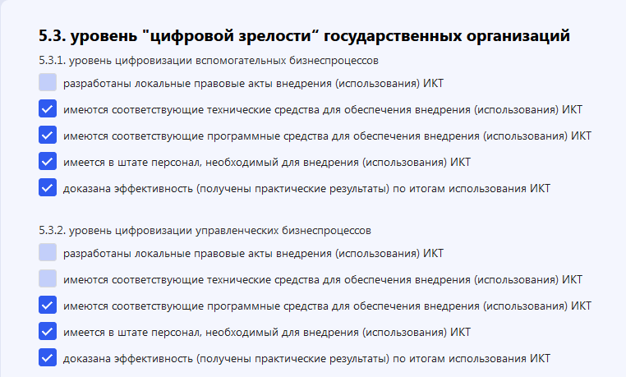Закрытый вопрос с возможностью множественного выбора*. В данном типе вопроса необходимо отметить все подходящие варианты ответа (рисунок 15).

Рисунок 15 – Пример вопроса закрытого накопительного типа

* 1. Если у Вас есть какие-либо вопросы или затруднения, обратитесь к разделу «Вопрос-Ответ» или свяжитесь с администратором опроса.
  2. При отсутствии данных в открытых вопросах выставляется значение 0.

## Отправка формы опроса

* 1. После заполнения всех необходимых полей формы опроса, убедитесь, что Вы проверили свои ответы на возможные ошибки или пропущенные поля.
  2. Нажмите на кнопку «Отправить», чтобы отправить заполненную форму.
  3. Подождите, пока система обработает Вашу форму, и подтвердит успешную отправку (окно подтверждения появится в правом верхнем углу, рисунок 16).

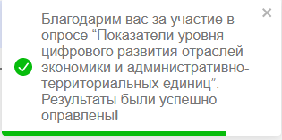Рисунок 16 Окно – подтверждения прохождения опроса

## Возможные проблемы

* 1. Нет доступа к ЭЦП / Отсутствует ЭЦП. На данный момент аутентификация пользователя без ЭЦП невозможна. Электронная цифровая подпись необходима только для аутентификации Вашей организации во время регистрации. Обратитесь к ответственному лицу (директору, бухгалтеру, в отдел кадров), имеющему цифровую подпись, с просьбой зарегистрировать организацию.

Если Ваша организация не имеет цифровую подпись, свяжитесь с администратором опроса.

* 1. Если у Вас возникли технические проблемы, такие как неработающие кнопки или ошибки на странице свяжитесь с администратором опроса.
  2. Если у Вас возникли вопросы относительно вопросов опроса или требований к заполнению формы, обратитесь к разделу «Вопрос-Ответ» или свяжитесь с администратором опроса.

**При возникновении вопросов можно обращаться:**

**1) по адресу vopros_pokazately@giprosvjaz.by;**

**2) В онлайн-чат системы автоматизированного сбора данных на сайте системы (форма располагается в правом нижнем углу сайта);**

**3) по телефонам:**

**(+375 17) 360 22 51 – Захаркевич Владислав Михайлович,**

**(+375 17) 360 22 52 – Рощинский Никита Александрович,**

**(+375 17) 221 79 80 – Уперенко Нина Сергеевна,**

**(+375 17) 230 37 00 – Поклад Евгений Андреевич.**